***Colegio Santo Tomás de las Acacias***

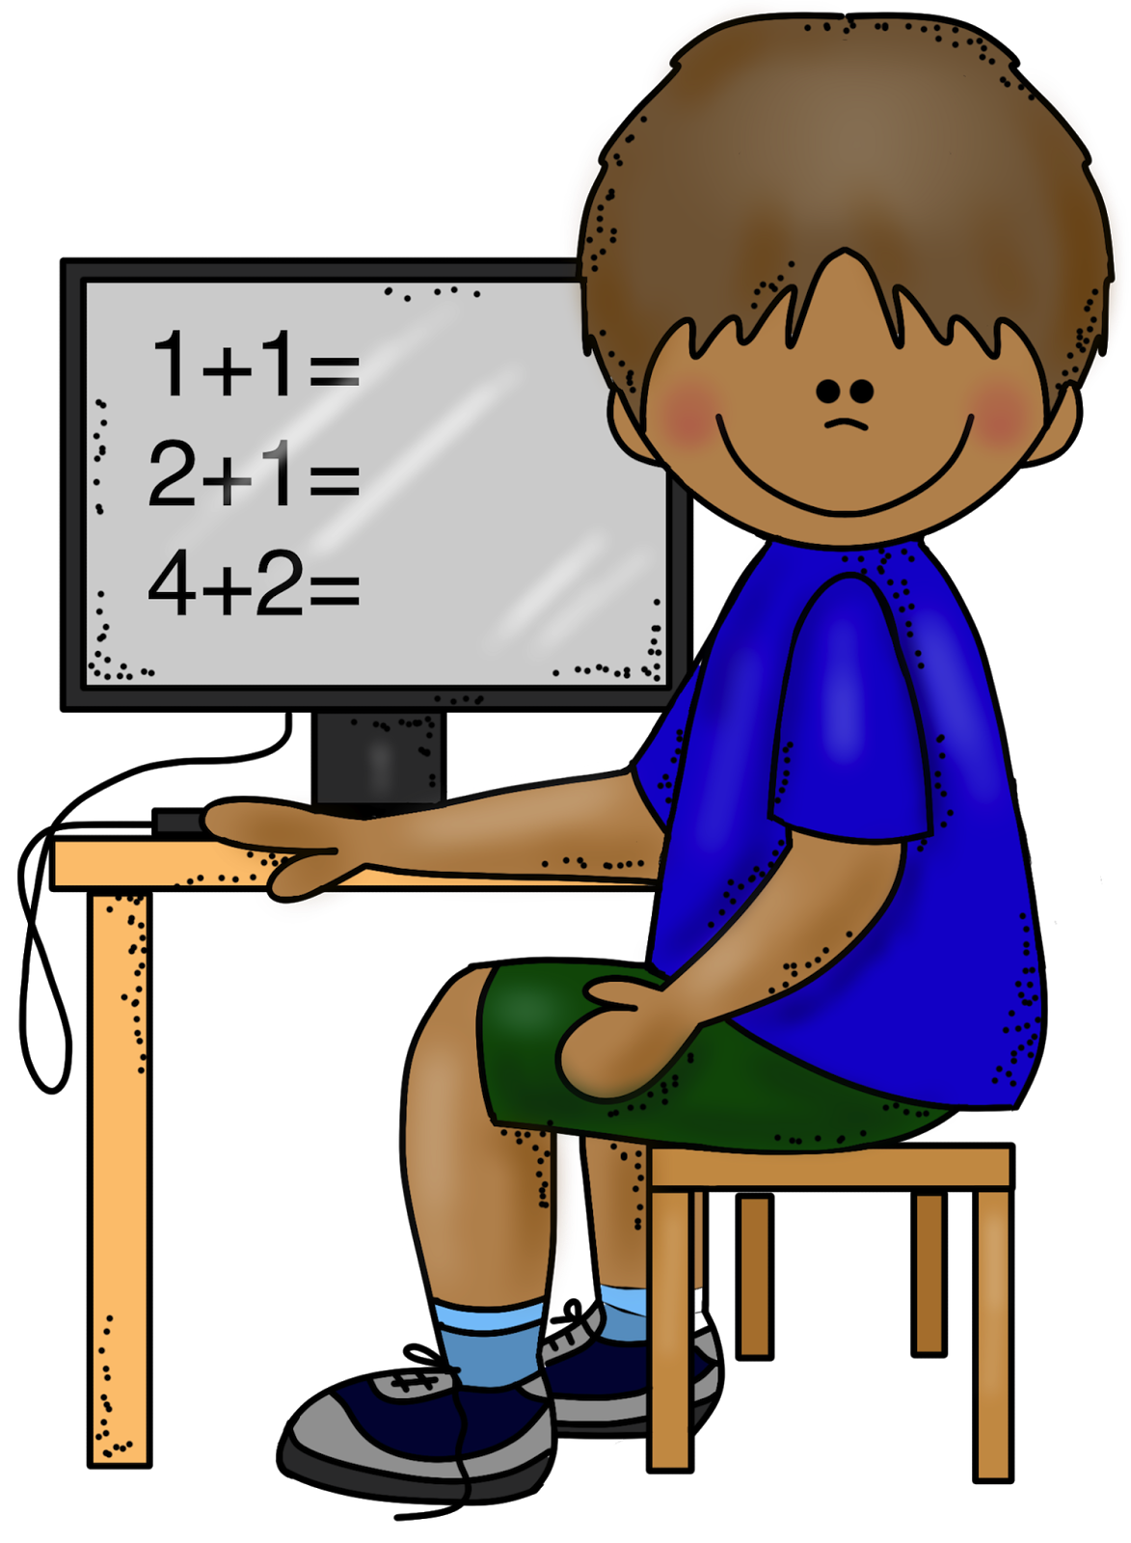



***R.B.D. 40047-5***

***Instrucciones e indicaciones para el trabajo en hogar***

|  |  |
| --- | --- |
| Asignatura | Psicología PIE |
| Curso | Prebásica a 8vo básico. |
| Profesional | Psicóloga Javiera Fierro Allendes |

Estimados apoderados, junto con saludar se informa que a continuación se dará a conocer información importante de apoyo psicológico, emocional y afectivo para enfrentar pandemia de Covid-19.

* ***Fecha:*** *Semana del 18 al 22 de mayo de 2020*
* ***Objetivo del material:*** *Conmemorar el Día de la Familia (15 de mayo) y entregar información relevante acerca de cómo potenciar aprendizajes y habilidades a través de actividades simples y cotidianas, tomando la alimentación para ejemplificar acciones y/o actividades que potencien y refuercen habilidades cognitivas y socioemocionales.*
* Actividad: Entrega de información a apoderados:

**Día de la familia**

*El día 15 de mayo se celebra el día de la familia, donde recordamos el papel fundamental que ésta cumple en el aprendizaje y el desarrollo de nuestras niñas y niños, así como para los adultos y la sociedad completa. En estos tiempos de crisis se nos hace más evidente la importancia de mantener una buena convivencia con nuestra familia, por lo que les dejo aquí algunos consejos.*

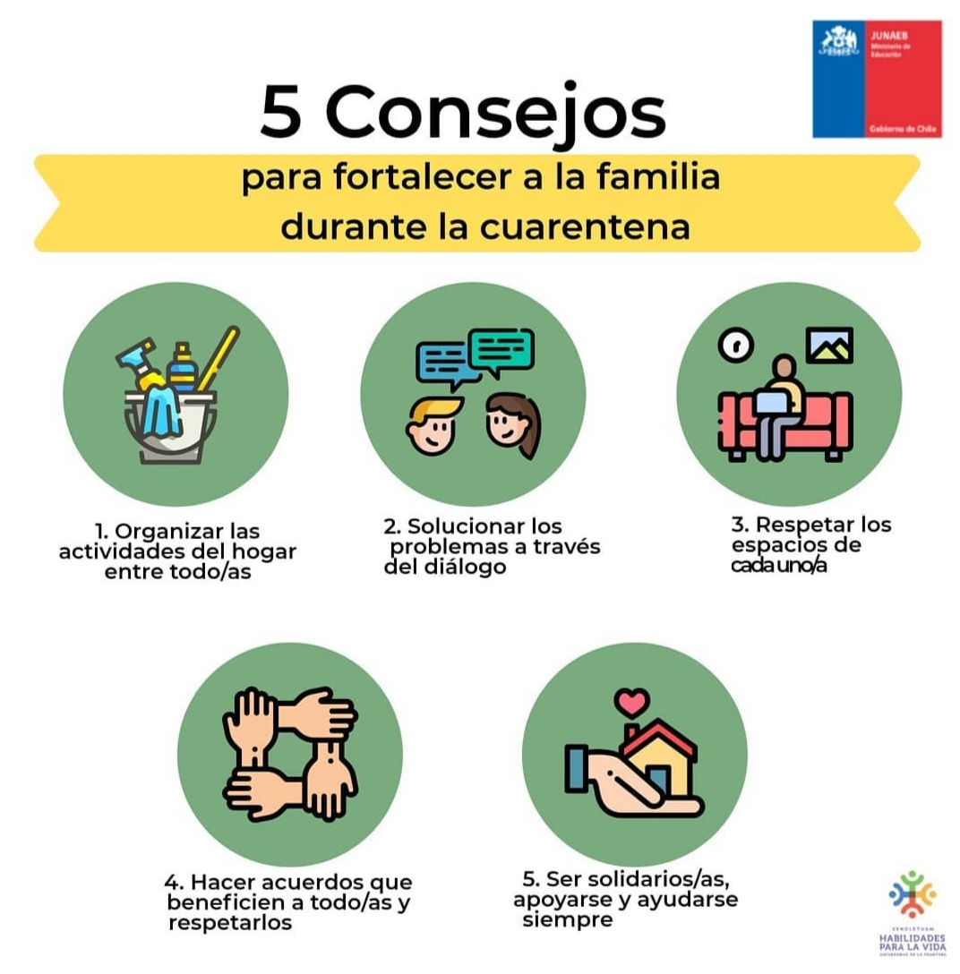

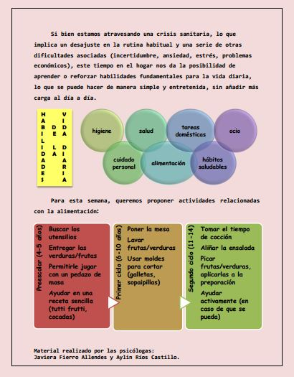*Adjunto además una breve guía informativa donde se proponen actividades de la vida cotidiana que pueden ayudar a nuestros niños y niñas a aprender de forma simple habilidades prácticas, fundamentales para un óptimo desarrollo. Que tengan buen fin de semana 😃 (Javiera Fierro, psicóloga)*